Отчёт по лабараторной работе №4 от тестировщика:

1) проверка подключения клиента к серверу:

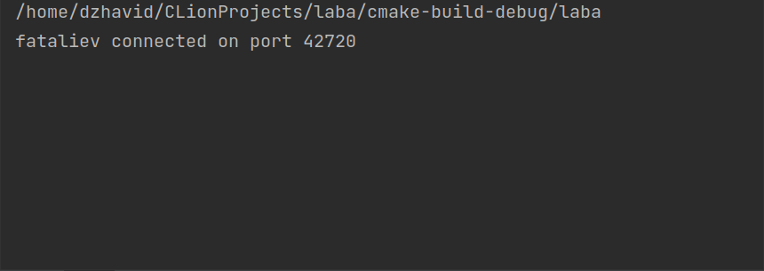

2) проверка корректного создания пользователя:

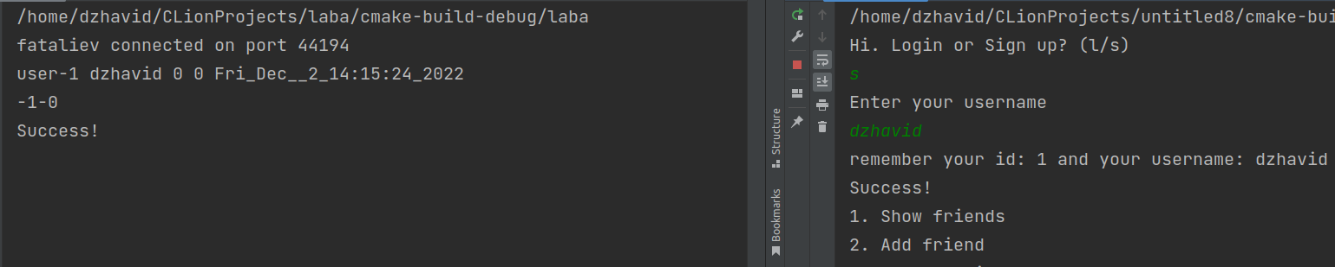

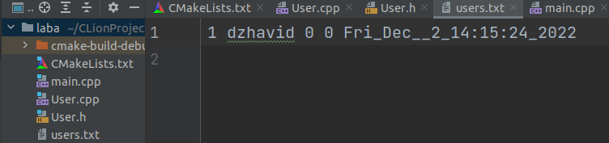

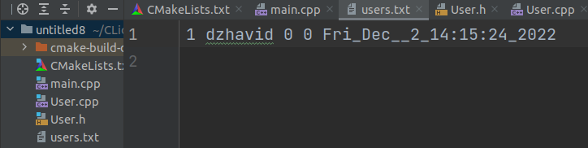

Пользователь создался как со стороны клиента, так и со стороны сервера

3) проверка корректного добавления в друзья:

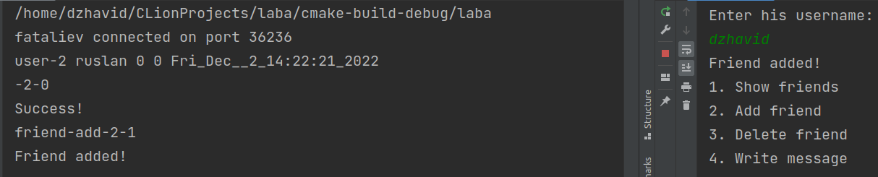

Кол-во друзей у каждого пользователя увеличилось на 1

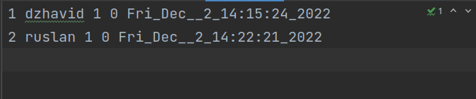

Создались 2 новых файла friends_x.txt в каждом из которых перечислены id пользователей которые в друзьях у пользователя x как со стороны клиента, так и со стороны сервера

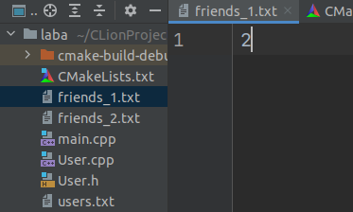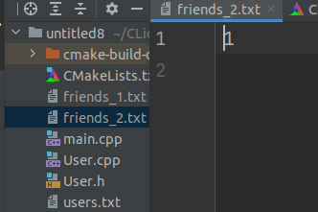

4) проверка корректного написания сообщений:

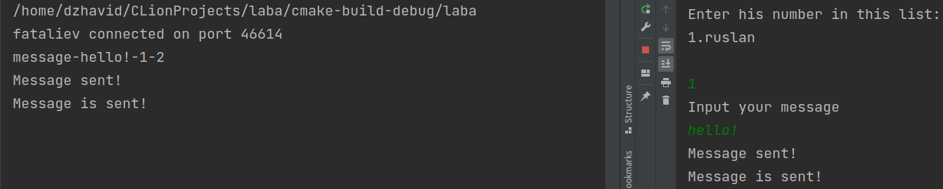

Также создаются и файлы:

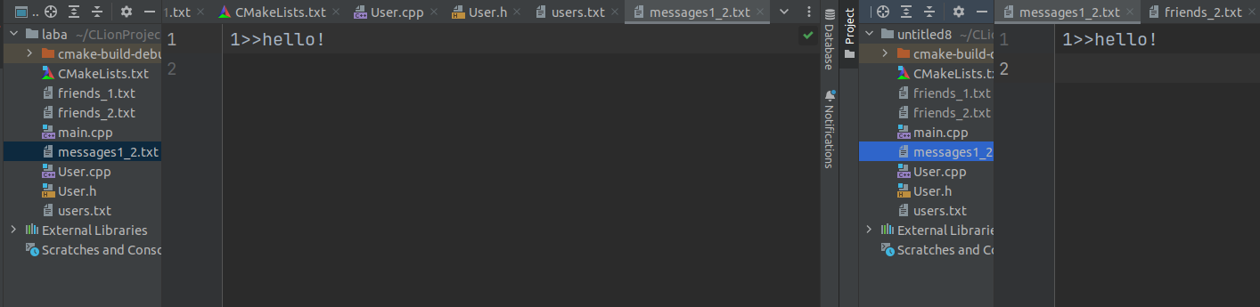

5) проверка корректного удаления пользователя из друзей:

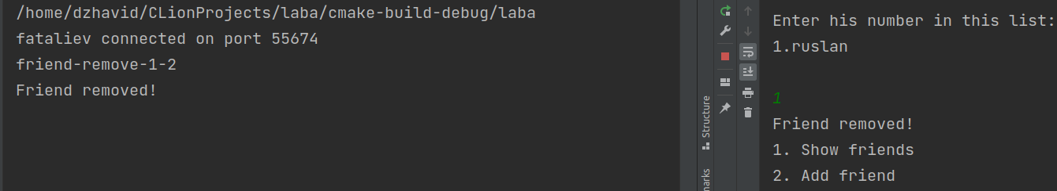

Также в файлах друзей для каждого пользователя они удалились друг у друга

